ЛЕКЦИЯ 1
Сырьевые ресурсы мясокомбината. Говядина и телятина в тушах, полутушах и четвертинах

Основным сырьем для предприятий мясной отрасли являются сельскохозяйственные животные (крупный рогатый скот, мелкий рогатый скот, свиньи) и птица (куры, утки, гуси, индейки). В некоторых районах на убой могут направляться лошади, олени, буйволы, козы, кролики и другие животные.
Мясная продуктивность животных определяется количеством и качеством получаемого мяса и продуктов убоя и характеризуется живой массой, убойной массой и выходом мяса на кости.
Живая масса – это чистая масса животных со скидкой 3% на содержимое желудочно-кишечного тракта.
Убойная масса – это масса парной туши после съемки шкуры, удаления внутренних органов и ее обработки.
Убойный выход – отношение убойной массы к живой массе, выраженное в процентах.
На убойный выход влияет вид, порода, пол, возраст и упитанность животных, а также время года.
Значение породы. В сельском хозяйстве складываются различные направления отбора пород, разведения и откорма животных и птиц.
Для крупного рогатого скота сложились три основных направления: мясное, молочное и комбинированное (мясомолочное).
Представителями пород мясного направления являются:
казахская белоголовая - живая масса коров 500-550 кг, быков 800-850 кг;
калмыцкая - живая масса коров 400-600 кг, быков 800-900 кг;
шортгорнская - живая масса коров 650-750 кг, быков 850-1100 кг;
герефордская - живая масса коров 600-650 кг, быков 800-1000 кг; и другие.
Выход мяса на кости для животных мясного направления составляет более 50% к живой массе.
Представителями пород молочного направления являются: красная степная, черно-пестрая, холмогорская, ярославская и др. Живая масса этих пород колеблется в пределах: для коров –350-550 кг, быков 500-900 кг, выход мяса 45-47%. Молочный скот поступает на переработку обычно после выбраковки по возрасту.
Комбинированное направление представлено породами скота с промежуточными характеристиками:
симментальская - живая масса коров 600-650 кг, быков 800-1000 кг;
бестужевская - живая масса коров 450-500кг, быков 600-700 кг;
кавказская бурая - живая масса коров 280-300 кг, быков 500 кг;
алатауская- живая масса коров 490-550 кг, быков 750-1000 кг и другие.
Выход мяса на кости для животных мясомолочного направления составляет 47- 50% к живой массе.
ГОСТ 34120-2017 - Крупный рогатый скот для убоя. Говядина и телятина в тушах, полутушах и четвертинах. Технические условия
Настоящий стандарт распространяется на крупный рогатый скот для убоя, говядину, телятину и молочную телятину в тушах, полутушах и четвертинках, предназначенные для реализации в розничной торговле, сети общественного питания и промышленной переработки на пищевые цели
Термины и определения:
молодняк крупного рогатого скота: Бычок в возрасте от 8 мес до двух лет; бычок-кастрат, телка и корова-первотелка в возрасте от 8 мес до трех лет.
корова-первотелка: Молодая самка крупного рогатого скота, телившаяся один раз.
взрослый крупный рогатый скот: Коровы двух и более отелов, быки старше двух лет.
теленок: Крупный рогатый скот независимо от пола в возрасте от 3 до 8 мес.
В зависимости от пола и возраста крупный рогатый скот для убоя подразделяют:
молодняк - бычки (МБ), бычки-кастраты (МК), телки (МТ), коровы - первотелки (МКП);
взрослый скот - коровы (ВК), быки (ВБ);
телята-молочники (ТМ);
телята (Т).
По термическому состоянию говядину и телятину подразделяют:
- на парную;
- остывшую;
- охлажденную;
- подмороженную;
- замороженную.
По термическому состоянию молочную телятину подразделяют:
- на парную;
- остывшую;
- охлажденную.

Молодняк крупного рогатого скота подразделяют на категории в соответствии с требованиями, указанными в таблице 1.

Таблица 1

Категория | Требования (низшие пределы)
Категория | по живой массе, кг*, не менее | класс | подкласс
Супер | 550 | А | 1
Прима | 500 | А | 1
Экстра | 450 | Б | 1
Отличная | 400 | Г | 1
Хорошая | 350 | Г | 1
Удовлетворительная | 300 | Д | 2
Низкая | Менее 300 | Д | 2
* Под живой массой понимают массу крупного рогатого скота за вычетом утвержденных в установленном порядке скидок с фактической живой массы.

Оценку молодняка крупного рогатого скота по классам осуществляют в соответствии с требованиями, указанными в таблице 2.

Таблица 2

Класс | Характеристика (низшие пределы)
А | Формы туловища сильно выпуклые и округлые, пропорциональные, кости тела не просматриваются и не выступают, мускулатура развита пышно. Тазобедренная часть очень широкая и ровная, нависание мышц бедра в области коленного сустава хорошо выражено, основание хвоста округлое, седалищные бугры и маклоки слегка обозначены, но не выступают; спина и поясница широкие и толстые почти до холки, тело бочкообразное, остистые отростки позвонков покрыты мускулатурой, лишь слегка обозначены, но не выступают; холка толстая и широкая, лопатки и грудь округлые и широкие, без перехвата за лопатками; задние и передние ноги широко расставлены; при осмотре сзади животное выглядит округлым, с выпуклой мускулатурой, при осмотре спереди - широким, с очень хорошо развитой грудью
Б | Формы туловища выпуклые и округлые, мускулатура развита хорошо; тазобедренная часть широкая и ровная, округлая, мускулатура бедра в области коленного сустава заметна, но не нависает, седалищные бугры и маклоки слегка выступают; поясница и спина средней ширины и толщины, спина заметно сужается к холке, остистые отростки позвонков слегка выступают; лопатки и грудь хорошо развиты, без перехватов за лопатками, холка достаточно толстая, не острая, умеренной ширины, грудные позвонки и ребра слегка обозначены; задние и передние ноги расставлены умеренно, не сближены; при осмотре сзади животное выглядит умеренно округлым, мускулатура умеренно развита, при осмотре спереди - средней ширины, плечи умеренно широкие, кости слегка просматриваются
Г | Формы туловища от слегка округлых до плоских и прямых, заметны впадины, мускулатура развита удовлетворительно, тазобедренная часть имеет развитие от среднего до удовлетворительного, заметны впадины у основания хвоста, седалищные бугры и маклоки умеренно выступают, но не острые; поясница и спина развиты умеренно; холка неширокая и умеренно острая, остистые отростки позвонков и ребра просматриваются; лопатка и грудь имеют развитие от средней округлости до плоских форм; передние и задние ноги умеренно расставлены, но не сближены; при осмотре сзади животное выглядит плоским и прямым, округлости не просматриваются, при осмотре спереди грудь узковата, плечи умеренной ширины, обозначены достаточно четко
Д | Формы туловища плоские, угловатые, костяк выступает, возможны впадины за лопатками и у основания хвоста; тазобедренная часть удлиненная, может быть широкой, но со слабо развитой мускулатурой, седалищные бугры и маклоки выступают отчетливо; спина и поясница узкие, холка острая и неширокая, ребра четко просматриваются, лопатки и грудь плоские, лопатки выступают

Оценку молодняка крупного рогатого скота по подклассам осуществляют в соответствии с требованиями, указанными в таблице 3.

Таблица 3

Подкласс | Характеристика (низшие пределы)
1 | Подкожные жировые отложения развиты слабо, слегка прощупываются у основания хвоста и на седалищных буграх, но незаметны в щупе
2 | Подкожные жировые отложения отсутствуют по всему телу, не прощупываются у основания хвоста, на седалищных буграх и в щупе

Взрослый крупный рогатый скот подразделяют на категории в соответствии с требованиями, указанными в таблице 4.

Таблица 4

Категория | Характеристика (низшие пределы)
Коровы
Первая | Мускулатура развита удовлетворительно, формы туловища несколько угловатые, лопатки выделяются, бедра слегка подтянуты, остистые отростки спинных и поясничных позвонков, седалищные бугры и маклоки выступают, но не резко; отложения подкожного жира прощупываются у основания хвоста и на седалищных буграх, щуп выполнен слабо
Вторая | Мускулатура развита менее удовлетворительно, формы туловища угловатые, лопатки заметно выделяются, бедра плоские, подтянутые, остистые отростки спинных и поясничных позвонков, маклоки и седалищные бугры заметно выступают; отложения подкожного жира могут быть в виде небольших участков на седалищных буграх и пояснице
Быки
Первая | Мускулатура развита хорошо, формы туловища округлые, грудь, спина, поясница и зад достаточно широкие, кости скелета не выступают, бедра и лопатки выполнены
Вторая | Мускулатура развита удовлетворительно, формы туловища несколько угловатые, кости скелета слегка выступают, грудь, спина, поясница и зад не широкие, бедра и лопатки слегка подтянутые

Телят-молочников подразделяют на категории в соответствии с требованиями, указанными в таблице 5.

Таблица 5

Категория | Характеристика (низшие пределы)
Первая | Мускулатура развита хорошо, остистые отростки позвонков не выступают, шерсть гладкая. Слизистые оболочки век (конъюктива) - белые, без красноватого оттенка, десен - белые или с легким розовым оттенком, губ и неба - белые или желтоватые. Живая масса не менее 30 кг
Вторая | Мускулатура развита удовлетворительно, остистые отростки позвонков слегка выступают. Слизистые оболочки век (конъюктива), десен, губ, неба могут иметь слегка красноватый оттенок

Телят подразделяют на категории в соответствии с требованиями, указанными в таблице 6.

Таблица 6

Категория | Характеристика (низшие пределы)
Первая | Формы туловища округлые, мускулатура развита хорошо, лопатки, поясница и бедра выполнены
Вторая | Формы туловища недостаточно округлые, мускулатура развита удовлетворительно, лопатки и бедра выполнены удовлетворительно, седалищные бугры и маклоки выступают

Крупный рогатый скот, имеющий показатели ниже установленных требований, относят к тощему скоту.
Оценку качества говядины, телятины и молочной телятины при приемке крупного рогатого скота по количеству и качеству полученного мяса (туш), при реализации мяса в розничной торговой сети, сети общественного питания и при промышленной переработке следует осуществлять по следующим требованиям.
Говядину от молодняка крупного рогатого скота подразделяют на категории в соответствии с требованиями, указанными в таблице 7.

Таблица 7

Категория | Требования (низшие пределы)
Категория | по массе туш не менее, кг | класс | подкласс
Супер | 315 | А | 1
Прима | 280 | А | 1
Экстра | 240 | Б | 1
Отличная | 205 | Г | 1
Хорошая | 175 | Г | 1
Удовлетворительная | 140 | Д | 2
Низкая | Менее 140 | Д | 2

Оценку говядины от молодняка крупного рогатого скота по классам осуществляют в соответствии с требованиями, указанными в таблице 8 (рисунок 1).

Таблица 8

Класс | Характеристика (низшие пределы)
А | Туши полномясные с округлой, выпуклой и отлично развитой мускулатурой. При осмотре в профиль - широкие. Тазобедренная часть туши очень широкая и ровная, нависание мышц бедра в области коленного сустава хорошо выражено, спина и поясница широкие и толстые почти до холки, остистые отростки позвонков не просматриваются; лопатки и грудь очень округлые и хорошо заполнены мышцами, перехвата за лопатками нет, лопаточная кость не просматривается из-за толстого слоя мышц (рисунок 1а)
Б | Туши полномясные с округлой хорошо развитой мускулатурой. При осмотре в профиль - средней ширины и заполненности мускулатурой. Тазобедренная часть средней ширины, ровная, мышцы бедра в области коленного сустава заметны, но не нависают, спина и поясница средней ширины, но сужается в направлении к холке, остистые отростки позвонков не просматриваются, лопатки и грудь округлые, заполнены мышцами, перехват за лопатками не виден, лопаточная кость скрыта мышцами (рисунок 1б)
Г | Туши слегка округлые, слегка плоской и прямой формы, заметны впадины, незаполненные мускулатурой. Тазобедренная часть развита от среднего до удовлетворительного, слегка заметны впадины у основания хвоста, седалищные бугры и маклоки заметно выступают, но не острые, спина и поясница умеренной ширины, заметно сужаются примерно с середины спины к холке. Остистые отростки позвонков и ребра заметны, лопатки и грудь развиты от средней округлости до плоских форм, грудь узковата. Суставы заметно выступают (рисунок 1в)
Д | Туши низкого качества, имеют плоские формы, при осмотре в профиль узкие, мускулатура развита слабо. Тазобедренная часть узкая, слабо обмускуленная, кости зада покрыты тонким слоем мускулатуры, четко выражены впадины у основания хвоста, седалищные бугры и маклоки острые, спина и поясница плоские, слабо обмускулены, лопаточная кость заметно выступает, четко обозначены остистые отростки позвонков и ребра, грудь узкая, холка острая, формы плоские, кости скелета четко просматриваются через тонкий слой мускулатуры (рисунок 1г)

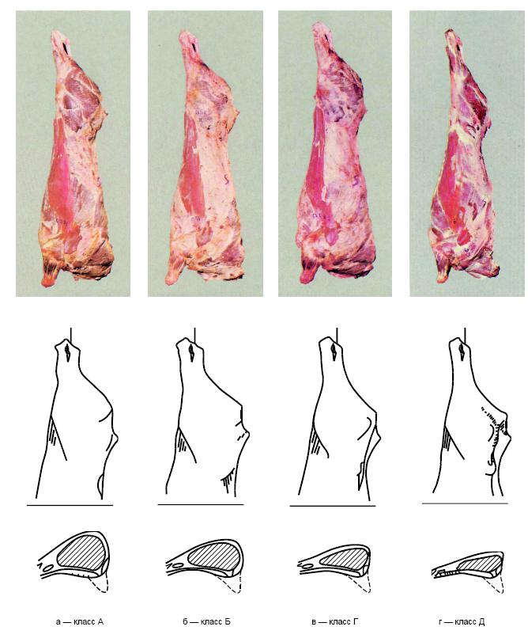

Рисунок 1 - Форма и полномясность туш по классам

Оценку говядины от молодняка крупного рогатого скота по подклассам осуществляют в соответствии с требованиями, указанными в таблице 9.

Таблица 9

Подкласс | Характеристика (низшие пределы)
1 | 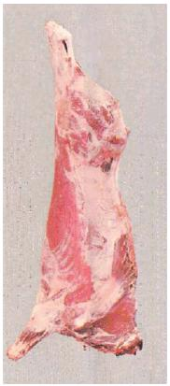 | Мышцы, за исключением лопаток и выпуклостей зада, покрыты тонким слоем жира толщиной на спине в области 10-12-го ребер не более 5 мм. Имеется слабо выраженный жировой "полив" у основания хвоста и на верхней внутренней стороне бедер
2 | 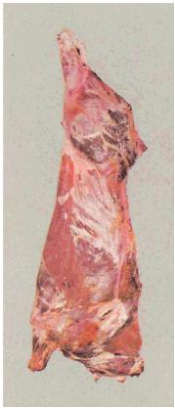 | Жирового полива нет или он очень слабо выражен на некоторых частях туши, мышцы просматриваются почти везде

Говядину от взрослого крупного рогатого скота подразделяют на категории в соответствии с требованиями, указанными в таблице 10.

Таблица 10

Категория | Характеристика (низшие пределы)
Коровы
Первая | Мышцы развиты удовлетворительно, остистые отростки спинных и поясничных позвонков, седалищные бугры, маклоки выделяются не резко; подкожный жир покрывает тушу от восьмого ребра к седалищным буграм, допускаются значительные просветы; шея, лопатки, передние ребра и бедра, тазовая полость и область паха имеют отложения жира в виде небольших участков
Вторая | Мышцы развиты менее удовлетворительно (бедра имеют впадины), остистые отростки позвонков, седалищные бугры и маклоки выступают, подкожный жир имеется в виде небольших участков в области седалищных бугров, поясницы и последних ребер
Быки
Первая | Мышцы развиты хорошо, лопаточно-шейная и тазобедренная части выпуклые, остистые отростки позвонков не выступают
Вторая | Мышцы развиты удовлетворительно, лопаточно-шейная и тазобедренная части недостаточно выполнены, лопатки и маклоки выступают

Молочную телятину подразделяют на категории в соответствии с требованиями, указанными в таблице 11.

Таблица 11

Категория | Характеристика (низшие пределы)
Первая | 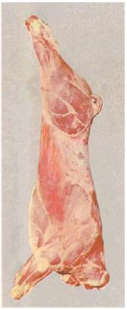 | Формы туловища округлые, бедра выполнены, мускулатура развита хорошо, остистые отростки позвонков не выступают. Цвет мяса от розово-молочного до светло-розового. Отложения жира имеются в области почек и тазовой полости, на ребрах и местами на бедрах
Вторая | 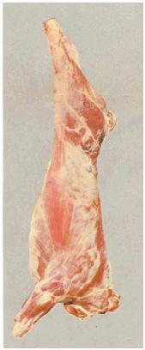 | Формы туловища угловатые, мускулатура развита удовлетворительно, остистые отростки позвонков слегка выступают. Цвет мяса светло-розовый. Жировые отложения незначительные, имеются местами в области почек и тазовой полости, на пояснично-крестцовой части

Телятину подразделяют на категории в соответствии с требованиями, указанными в таблице 12.

Таблица 12

Категория | Характеристика (низшие пределы)
Первая | 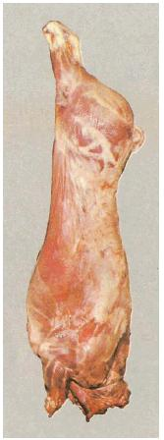 | Формы туловища округлые, мускулатура развита очень хорошо, остистые отростки позвонков, лопатки и другие кости тела не просматриваются. Цвет мяса светло-розовый, жировой полив тонкий и прерывистый, четкие отложения жира имеются в области почек и тазовой полости, на ребрах и местами на бедрах
Вторая | 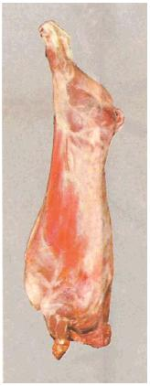 | Формы туловища угловатые, мускулатура развита удовлетворительно, остистые отростки позвонков, лопатки, маклоки и другие кости тела заметны. Цвет мяса светло-розовый. Жировой полив почти отсутствует, имеются небольшие отложения жира в области почек и тазовой полости, а также местами на пояснично-крестцовой части

Говядину, телятину и молочную телятину, имеющие показатели ниже указанных требований, относят к тощим.
Говядину и телятину вырабатывают в виде продольных полутуш или четвертин без вырезки (внутренних пояснично-подвздошных мышц).
Молочную телятину вырабатывают целыми тушами или в виде продольных полутуш, оставляя вырезку, почки, околопочечный и тазовый жир и зобную железу.
Туши говядины, телятины и молочной телятины должны быть разделены на полутуши по позвоночному столбу, без оставления целых тел позвонков и без их дробления. Спинной мозг должен быть удален.
Разделение полутуш говядины и телятины на четвертины проводят по заднему краю тринадцатого ребра и соответствующему грудному позвонку.
По органолептическим показателям мясо должно быть свежим, без постороннего запаха. Поверхность туш, полутуш и четвертин от розового до темно-бордового цвета - для говядины; от розово-молочного до розового цвета - для телятины; жир белый - для телятины, белый, желтоватый или желтый - для говядины.
На тушах, полутушах и четвертинах не допускается наличие остатков внутренних органов, спинного мозга, шкуры, сгустков крови, бахромок мышечной и жировой ткани, загрязнений, кровоподтеков и побитостей.
Примечание - Допускается наличие зачисток от побитостей и кровоподтеков, срывов подкожного жира и мышечной ткани на площади, не превышающей 15% поверхности полутуши или четвертины говядины и 10% поверхности туши или полутуши телятины.
На замороженной и подмороженной говядине и телятине не допускается наличие льда и снега.
Не допускается для реализации, а используется для промышленной переработки на пищевые цели мясо:
- свежее, но потемневшее на отдельных участках;
- от тощих животных;
- быков;
- с зачистками от побитостей и кровоподтеков, а также срывами подкожного жира и мышечной ткани, превышающими 15% поверхности полутуши или четвертины говядины и 10% поверхности туши или полутуши телятины;
- с неправильным разделением по позвоночному столбу (с оставлением целых или дробленых позвонков);
- замороженное более одного раза.

Ветеринарное клеймение и товароведческую маркировку говядины, телятины и молочной телятины проводят в соответствии с установленными инструкциями.
На каждой полутуше и четвертине говядины и телятины, туше и полутуше молочной телятины, выпускаемых в реализацию и промпереработку, проставляют ветеринарное клеймо овальной формы, подтверждающее, что ветеринарно-санитарная экспертиза проведена в полном объеме и продукт безопасен в ветеринарно-санитарном отношении и выпускается для продовольственных целей без ограничений, а также проставляют товароведческие клейма и штампы, обозначающие категории качества и возрастную принадлежность.
Товароведческую маркировку говядины, телятины и молочной телятины проводят только при наличии клейма или штампа государственной ветеринарной службы согласно классификации.
Говядину, телятину и молочную телятину маркируют:
по категории:
- говядину от молодняка крупного рогатого скота - клеймом с обозначением букв высотой 20 мм, соответствующих категориям: супер - "С", прима - "П", экстра - "Э", отличная - "О"; хорошая - "Х", удовлетворительная - "У", низкая - "Н";
- говядину от взрослого крупного рогатого скота, телятину и молочную телятину первой категории - круглым клеймом диаметром 40 мм;
- говядину от взрослого крупного рогатого скота, телятину и молочную телятину второй категории - квадратным клеймом с размером сторон 40 мм;
- говядину, телятину и молочную телятину, не отвечающую требованиям - треугольным клеймом с размером сторон 45х50х50 мм;
по возрасту (справа от клейма):
- говядину от бычков в возрасте от 8 мес до двух лет - штампом букв "МБ" высотой 20 мм;
- говядину от бычков-кастратов в возрасте от 8 мес до трех лет - штампом букв "МК" высотой 20 мм;
- говядину от телок в возрасте от 8 мес до трех лет - штампом букв "МТ" высотой 20 мм;
- говядину от коров-первотелок в возрасте от 8 мес до трех лет - штампом букв "МКП" высотой 20 мм;
- на говядину от взрослого крупного рогатого скота: коров двух и более отелов ставят клеймо соответствующей категории с обозначением внутри клейма букв "ВК";
- на говядину от взрослого крупного рогатого скота: быков в возрасте старше двух лет ставят клеймо соответствующей категории с обозначением внутри клейма букв "ВБ";
- на молочную телятину ставят клеймо соответствующей категории с обозначением внутри клейма букв "ТМ";
- на телятину от телят в возрасте от 3 до 8 мес ставят клеймо соответствующей категории с обозначением внутри клейма буквы "Т".
На тушах, полутушах, предназначенных для промышленной переработки на пищевые цели, справа от клейма ставят штамп букв "ПП" высотой 20 мм.
Условия хранения и сроки годности говядины, телятины и молочной телятины в охлажденном, подмороженном и замороженном состоянии приведены в таблице 13.

Таблица 13

Вид термического состояния мяса | Параметры воздуха в камере хранения мяса |  | Срок годности, включая транспортирование, не более
Вид термического состояния мяса | температура, °С | относительная влажность, % | Срок годности, включая транспортирование, не более
Говядина и телятина в полутушах и четвертинах охлажденная (подвесом) | Минус 1 | 85 | 16 сут
Молочная телятина в тушах и полутушах охлажденная (подвесом) | 0 | 85 | 12 сут
Говядина и телятина в полутушах и четвертинах подмороженная (штабель или подвес) | Минус 2 | 90 | 20 сут
Говядина и телятина в полутушах и четвертинах замороженная (штабель) | Минус 12 | 95-98 | 8 мес
 | Минус 18 | 95-98 | 12 мес
 | Минус 20 | 95-98 | 14 мес
 | Минус 25 | 95-98 | 18 мес
Говядина в полутушах и четвертинах замороженная (штабель)* | Минус 25 | 95-98 | 24 мес
* Условия хранения говядины в системе Росрезерва.

